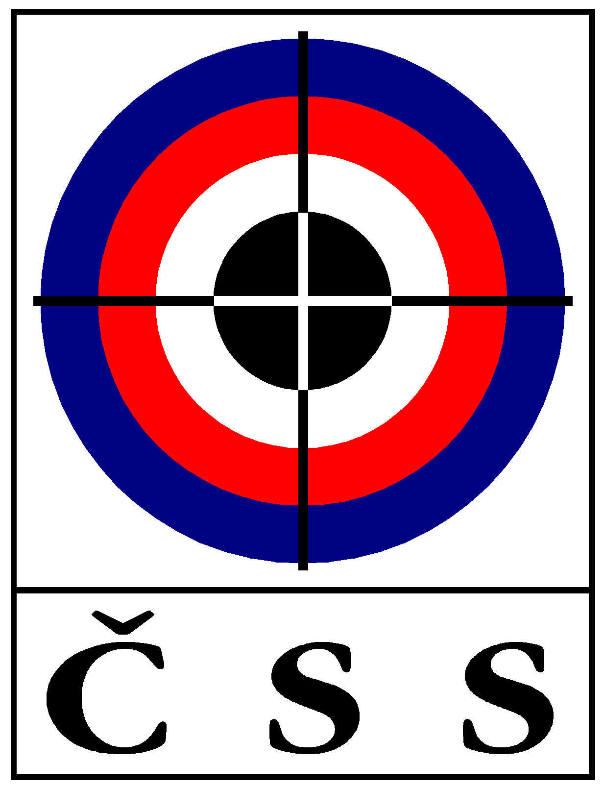 Český střelecký svaz, z.s., U Pergamenky 3, 170 00 Praha 7

Zápis č. 1/2020 - zasedání SPORTOVNĚ TECHNICKÉ KOMISE
dne 8. 12. 2020 v Praze

Přítomni: František Kadavý, Petr Tarant, Pavel Bittner, Jaroslav Frýda
Omluveni: Pavel Sabak, Štefan Janošťák, Vlastimil Zrůst
Za sekretariát: J. Zámyslická, tajemnice ČSS

- Zahájení, kontrola zápisu
Zasedání STK zahájil předseda pan František Kadavý v 10 hodin.
Kontrola zápisu zasedání 18. 11. - úkoly z minulého zápisu splněny, případně budou projednány při tomto zasedání.

- Zprávy technických delegátů z M ČR 2020
V letošním roce se konalo pouze M ČR broky, M ČR kulové disciplíny a M ČR MC 50 m. Všechna proběhla bez problémů.

STK vyslovuje poděkování za pořadatelství uskutečněných M ČR 2020.

ČSL předovky 2020
Předseda STK poděkoval za pořadatelství a zpracování výsledků závodů.

3) Kalendář akcí ČSS
Kalendář ČSS na rok 2021 ještě není hotov, protože ještě není mezinárodní kalendář střeleckých soutěží. Termíny akcí v kalendáři ČSS budou průběžně doplňovány, aktualizovány a zveřejňovány na svazových webových stránkách určenými zástupci KS ČSS a pracovníky ČSS.

4) Příprava soutěží ČSS, termíny na rok 2021, pořadatelé, TD
M ČR 2021 ve víceranných vzduchových zbraních
Termín a místo konání: ještě není znám
Pořadatel: ještě není znám
Technický delegát: ještě není znám
Nutno vypsat konkurz na pořadatele.

M ČR 2021 VzPi, VzPu
Termín a místo konání: 20. – 21. 3. 2021, Plzeň
Pořadatel: SSK Duel Praha
Technický delegát: Pavel Bittner

M ČR 2021 VzPu 30 vleže
Termín a místo konání: 27. 3. 2021, Plzeň
Pořadatel: SSK Dukla Plzeň
Technický delegát: Pavel Bittner

M ČR 2021 VzPi, VzPu MIX
Termín a místo konání: ještě není znám
Pořadatel: ještě není znám
Technický delegát: ještě není znám
Nutno vypsat konkurz na pořadatele.

M ČR 2021 předovky
Termín a místo konání: 10.–11. 7. 2021, Sokolov
Pořadatel: SSK Sokolov
Technický delegát: František Kadavý

M ČR 2021 MC 300 m
Termín a místo konání: neurčen
Pořadatel: není znám
Technický delegát: neurčen

M ČR 2021 MC 50 m - otevřené
Termín a místo konání: 4. - 5. 9. 2021, Hradec Králové - Třebeš
Pořadatel: Královéhradecké KS
Technický delegát: Vlastimil Zrůst

M ČR 2021 VT 300 m
Termín a místo konání: neurčen
Pořadatel: není znám
Technický delegát: neurčen

M ČR 2021 kule
Termín a místo konání: 17. – 19. 9. 2021, Plzeň
Pořadatel: ČSS
Technický delegát: Pavel Bittner

M ČR 2021 broky
Termín a místo konání: 13. – 16. 8. 2020, Hradec Králové
Pořadatel: Dukla HK
Technický delegát: Vlastimil Zrůst

M ČR 2021 kuše
Termín a místo konání: 30. 10. 2020, Sezemice
Pořadatel: SSK Sezemice
Technický delegát: Stanislav Hlaváček

M ČR 2021 benchrest
Termín a místo konání: neurčen
Pořadatel: neurčen
Technický delegát: neurčen
ODM 2021
Termín a místo konání: 26. 6. – 2. 7. 2021, Olomouc
Pořadatel: ???
Technický delegát: Petr Tarant

ČPTM 2021
Termíny a místa konání: zatím nejsou známy

KZR, KSZ 2021
Termíny a místa konání: zatím nejsou známy

KZR Broky
Termíny a místa konání: zatím nejsou známy

Termíny závodů Českého poháru jsou závislé na mezinárodním kalendáři.

STK děkuje organizátorům za pořadatelství uvedených soutěží a vypisuje konkurz na pořadatelství M ČR VzPi, VzPu MIX a M ČR 2021 ve víceranných vzduchových zbraních.

- Rekordy
- STK schválila předložené rekordy.
- STK konstatovala, že rekordy ČR u nových disciplín budou uznávány až v případě stabilizace pravidel pro jednotlivé disciplíny.
VT
- vzhledem k absenci závodů nejsou momentálně žádné požadavky na změny
- nových disciplín budou uznávány až po ukončení soutěžního roku.

- Různé a Závěr

- Je třeba vypsat konkurz na pořadatelství M ČR VzPi, VzPu MIX a M ČR 2021 ve víceranných vzduchových zbraních.
- STK schvaluje vyhodnocení M ČR 2020 a vyslovuje poděkování za pořadatelství uskutečněných M ČR 2020.

V Praze dne 8. 12. 2020
Ing. František Kadavý, v.r.
předseda STK ČSS, z.s.

Zapsala: J. Zámyslická - tajemnice ČSS, z.s.

